她過世才知 我阿嬤是印尼土著
【聯合報╱記者林昭彰／蘆洲報導】 | 2013.12.19 02:57 am

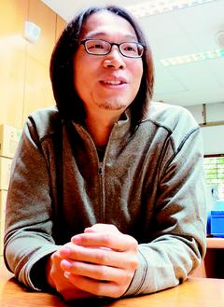
美術老師李開地15年前才意外得知阿嬤是印尼小島土著，決定探尋阿嬤身世。
記者林昭彰／攝影
「原來，我的阿嬤是南洋小島熱帶雨林土著，但是她的國籍並不重要；重要的是，她是我阿嬤！」
蘆洲區忠義國小美術老師李開地直到大學阿嬤過世，才意外得知阿嬤是印尼人；去年有學生充滿自信介紹自己是台越混血兒，啟發他重新思考家庭教育的差異性。
為何許多新住民子女，總是很難勇敢說出媽媽來自東南亞國家？李開地決定挖出深藏內心15年的謎團，探尋阿嬤身世，他花了10個月時間分5趟返回故鄉金門，本月初完成40分鐘紀錄片「厚唇」。
李開地說，早年金門很多男人遠赴南洋工作，稱為「落番」。他的祖父便曾留下妻子和長女，遠赴新加坡再輾轉至印尼各小島伐木，後來爆發太平洋戰爭，與故鄉整整斷訊8年，又娶海島土著為妻。
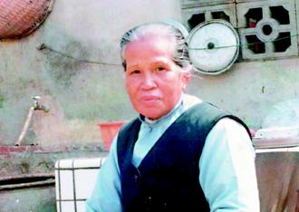
李開地從老照片回憶阿嬤長相，才想起黑皮膚和豐唇，的確是南洋原住民特徵。
記者林昭彰／翻攝
1949年阿公和阿嬤帶著3個孩子返回金門，4個月後便發生古寧頭大戰。他說，因為阿嬤是來自他國的側室，日後母子均飽受家族與鄰居歧視冷落，即使從小照顧他長大，李開地從不知道阿嬤身世。
直到參加市府新聞局「紀錄片種子教育營」，他自今年2月數度返鄉訪談長輩、透過老照片回憶阿嬤長相，才聯想起個小、膚黑、豐唇，的確像南洋原住民特徵。
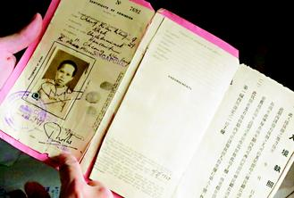
李開地的阿嬤，1949年從新加坡到金門的「入境執照」。
記者林昭彰／翻攝
「要能早點知道，或許我會帶阿嬤回印尼，即使見不到她的家人，能再踏上小島親近土地也好。」
他說，藉著拍攝過程，了解到過去沒聽過的家族故事、拉近與家人距離，同時呈現早期金門人在動盪時代的辛苦與無奈；如果有機會，他會設法再拍續集，繼續尋找阿嬤的小島。
【2013/12/19 聯合報】

